***От юли 2024 г. НСИ започва да публикува Индекси на цени на производител на вътрешния и международния пазар в промишлеността при базова година 2021 = 100 в съответствие с изискванията на Регламент (ЕС) 2019/2152 на Европейския парламент и на Съвета за европейската бизнес статистика и Регламент за Изпълнение (ЕС) 2020/1197.***

**ИНДЕКСИ НА ЦЕНИ НА ПРОИЗВОДИТЕЛ В ПРОМИШЛЕНОСТТА,**

**ЮЛИ 2024 ГОДИНА**

1. **Общ индекс на цените на производител в промишлеността**

**Общият индекс на цените на производител** нараства с 2.2% през юли   
2024 г. спрямо предходния месец. Увеличение се наблюдава в производството и разпределението на електрическа и топлоенергия и газ - с 8.1%, и в преработващата промишленост - с 0.4%, докато в добивната промишленост е регистрирано намаление - с 2.4%.

По-високи цени в преработващата промишленост са отчетени при: производството на мебели - с 3.3%, печатната дейност и възпроизвеждане на записани носители - с 1.3%, производството на хартия, картон и изделия от хартия и картон - с 1.1%. Намаление на цените се наблюдава при производството на химични продукти, както и при производството на изделия от каучук и пластмаси - с по 0.5%.

**Общият индекс на цените на производител** през юли 2024 г. е с 1.4% над нивото от същия месец на 2023 година. Нарастване на цените е регистрирано в добивната промишленост - с 8.9%, и в преработващата промишленост - с 2.3%. Намаление е отчетено при производството и разпределението на електрическа и топлоенергия и газ - с 3.1%.

Покачване на цените в преработващата промишленост е регистрирано при: производството на мебели - с 11.9%, ремонта и инсталирането на машини и оборудване - с 10.7%, производството на изделия от каучук и пластмаси - с 9.9%. Съществено намаление на цените се наблюдава при: производството на дървен материал и изделия от него, без мебели - с 6.5%, производството на лекарствени вещества и продукти - с 5.3%, и производството, некласифицирано другаде - с 4.4%.

**Фиг. 1. Общ индекс на цените на производител в промишлеността**

**(2021 = 100)**

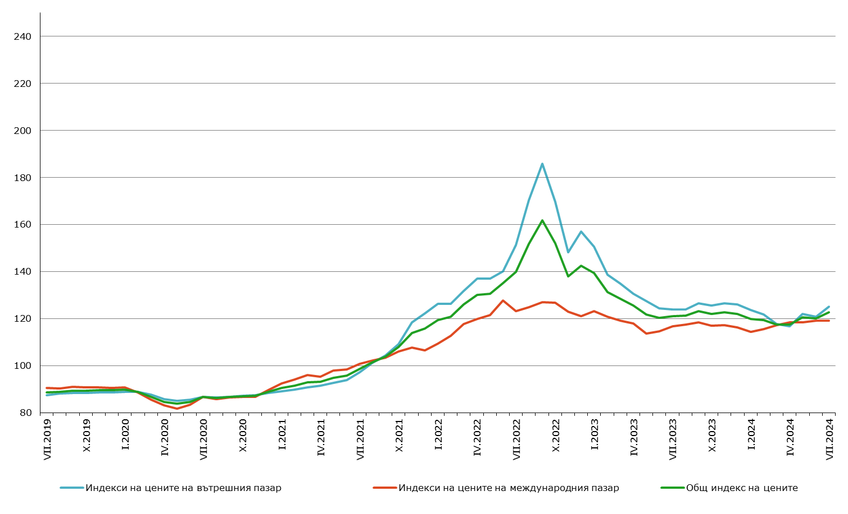

**2. Индекси на цените на производител на вътрешния пазар**

**Индексът на цените на производител на вътрешния пазар** се покачва с 3.5% през юли спрямо юни 2024 година. Увеличение се наблюдава в производството и разпределението на електрическа и топлоенергия и газ - с 9.8%, и в преработващата промишленост - с 0.4%, докато в добивната промишленост намалява - с 0.8%.

По-високи цени в преработващата промишленост са регистрирани при: ремонта и инсталирането на машини и оборудване - с 1.3%, производството на химични продукти, както и производството на лекарствени вещества и продукти - с по 0.8%. Намаление на цените е регистрирано при производството на основни метали - с 1.6%, и производството на автомобили, ремаркета и полуремаркета - с 0.2%.

**Индексът на цените на производител на вътрешния пазар** нараства с 0.9% в сравнение с юли 2023 година. Повишение на цените е отчетено в добивната промишленост - с 15.0%, и в преработващата промишленост - с 1.5%. Понижение се наблюдава при производството и разпределението на електрическа и топлоенергия и газ - с 2.1%.

Спрямо юли 2023 г. нарастване на цените в преработващата промишленост е регистрирано при: производството на автомобили, ремаркета и полуремаркета -   
с 9.8%, производството на текстил и изделия от текстил, без облекло - с 9.1%, и ремонта и инсталирането на машини и оборудване - с 9.0%. Намаление на цените е отчетено при: производството на лекарствени вещества и продукти - със 7.9%, производството на дървен материал и изделия от него, без мебели - със 7.4%, и производството, некласифицирано другаде - с 3.7%.

**Фиг. 2. Индекси на цените на производител на вътрешния пазар в промишлеността (2021 = 100)**

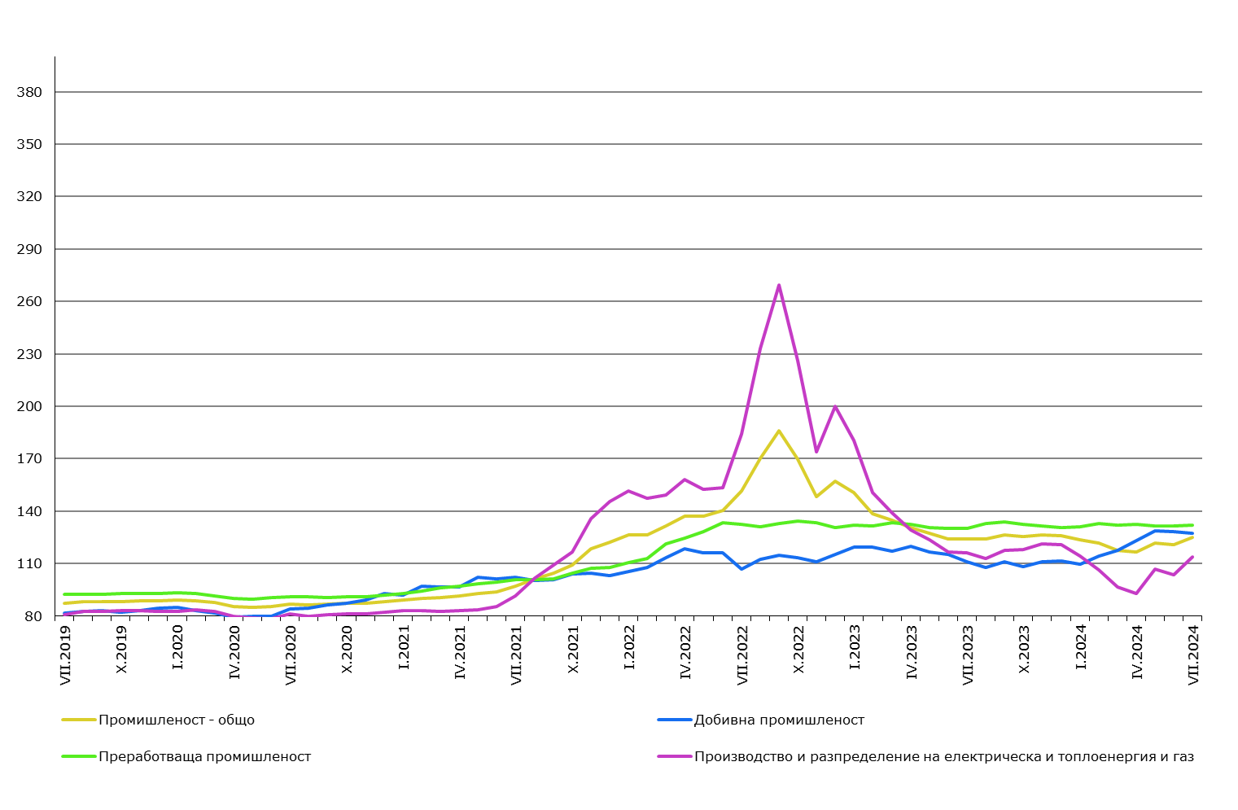

**3. Индекси на цените на производител на международния пазар**

**Индексът на цените на производител на международния пазар** нараства с 0.2% през юли 2024 г. спрямо предходния месец и с 2.1% спрямо съответния месец на 2023 година.

**Методологични бележки**

Индексите на цените на производител измерват средното изменение на цените на промишлените продукти, произвеждани и продавани от българските предприятия. Те могат да се разглеждат като ранен измерител на инфлацията и да се използват за международни сравнения. Информация за изчисляване на индексите се получава от месечните изследвания на цените на производител на вътрешния и на международния пазар. За оценка на индексите се извършват наблюдения на базата на постоянна извадка от групи продукти, която е представителна за цялото производство.

Общият индекс на цените на производител се изчислява от индексите на цените на вътрешния и на международния пазар, претеглени със структурата на оборота на вътрешния и на международния пазар към общия оборот през базисната 2021 година.

Индексите на цените на производител на вътрешния пазар се изчисляват при постоянна база 2021 = 100 чрез претегляне със структурата на оборота на промишлените предприятия на вътрешния пазар.

Индексите на цените на производител на международния пазар се изчисляват при постоянна база 2021 = 100 чрез претегляне със структурата на оборота на промишлените предприятия на международния пазар.

От юли 2024г. всички динамични редове са преизчислени при база 2021 г. и са публикувани в ИС Инфостат.

**Приложение**

**Таблица 1**

**Общ индекс на цените на производител през юли 2024 година[1]1**

|  |  |  |  |
| --- | --- | --- | --- |
| **Икономически дейности** | **2021 = 100** | **Предходният месец = 100** | **Съответният месец на предходната година = 100** |
| **Промишленост - общо** | **122.7** | **102.2** | **101.4** |
| **Добивна промишленост** | **121.7** | **97.6** | **108.9** |
| Добив на въглища | 139.6 | 102.5 | 115.8 |
| Добив на нефт и природен газ | .. | .. | .. |
| Добив на метални руди | 111.4 | 95.6 | 110.2 |
| Добив на неметални материали и суровини | 145.8 | 99.2 | 102.5 |
| Спомагателни дейности в добива | .. | .. | .. |
| **Преработваща промишленост** | **125.4** | **100.4** | **102.3** |
| Производство на хранителни продукти | 128.3 | 100.1 | 99.2 |
| Производство на напитки | 129.4 | 100.1 | 103.9 |
| Производство на тютюневи изделия | 135.6 | 100.0 | 98.9 |
| Производство на текстил и изделия от текстил, без облекло | 127.8 | 100.4 | 100.4 |
| Производство на облекло | 124.6 | 100.8 | 104.2 |
| Обработка на кожи; производство на обувки и други изделия от обработени кожи без косъм | 107.1 | 100.2 | 100.2 |
| Производство на дървен материал и изделия от него, без мебели | 130.5 | 100.0 | 93.5 |
| Производство на хартия, картон и изделия от хартия и картон | 125.5 | 101.1 | 96.0 |
| Печатна дейност и възпроизвеждане на записани носители | 124.8 | 101.3 | 102.1 |
| Производство на кокс и рафинирани нефтопродукти | .. | .. | .. |
| Производство на химични продукти | 114.1 | 99.5 | 97.3 |
| Производство на лекарствени вещества и продукти | 112.4 | 100.4 | 94.7 |
| Производство на изделия от каучук и пластмаси | 136.5 | 99.5 | 109.9 |
| Производство на изделия от други неметални минерални суровини | 148.8 | 99.9 | 101.6 |
| Производство на основни метали | 107.7 | 100.6 | 105.8 |
| Производство на метални изделия, без машини и оборудване | 128.9 | 100.2 | 101.3 |
| Производство на компютърна техника, електронни и оптични продукти | 135.8 | 100.8 | 109.7 |
| Производство на електрически съоръжения | 125.2 | 100.6 | 101.8 |
| Производство на машини и оборудване с общо и специално предназначение | 130.0 | 100.2 | 102.1 |
| Производство на автомобили, ремаркета и полуремаркета | 116.4 | 100.6 | 105.1 |
| Производство на превозни средства, без автомобили | 105.0 | 99.9 | 101.3 |
| Производство на мебели | 140.2 | 103.3 | 111.9 |
| Производство, некласифицирано другаде | 104.4 | 99.8 | 95.6 |
| Ремонт и инсталиране на машини и оборудване | 128.8 | 100.8 | 110.7 |
| **Производство и разпределение на електрическа и топлоенергия и газ** | **113.2** | **108.1** | **96.9** |
| Производство и разпределение на електрическа и топлоенергия и газ | 113.2 | 108.1 | 96.9 |

**Таблица 2**

**Индекси на цените на производител на вътрешния пазар през юли 2024 година[2]1**

|  |  |  |  |
| --- | --- | --- | --- |
| **Икономически дейности** | **2021 = 100** | **Предходният месец = 100** | **Съответният месец на предходната година = 100** |
| **Промишленост - общо** | **125.1** | **103.5** | **100.9** |
| **Добивна промишленост** | **127.5** | **99.2** | **115.0** |
| Добив на въглища | 139.7 | 102.5 | 115.8 |
| Добив на нефт и природен газ | .. | .. | .. |
| Добив на метални руди | 118.7 | 97.8 | 120.2 |
| Добив на неметални материали и суровини | 143.1 | 99.1 | 104.0 |
| Спомагателни дейности в добива | .. | .. | .. |
| **Преработваща промишленост** | **132.1** | **100.4** | **101.5** |
| Производство на хранителни продукти | 134.3 | 100.2 | 99.7 |
| Производство на напитки | 129.8 | 100.1 | 103.0 |
| Производство на тютюневи изделия | 166.2 | 100.0 | 100.8 |
| Производство на текстил и изделия от текстил, без облекло | 141.9 | 100.5 | 109.1 |
| Производство на облекло | 129.4 | 100.2 | 108.1 |
| Обработка на кожи; производство на обувки и други изделия от обработени кожи без косъм | 138.0 | 100.3 | 97.8 |
| Производство на дървен материал и изделия от него, без мебели | 146.9 | 99.9 | 92.6 |
| Производство на хартия, картон и изделия от хартия и картон | 125.8 | 100.1 | 98.1 |
| Печатна дейност и възпроизвеждане на записани носители | 127.0 | 99.9 | 101.3 |
| Производство на кокс и рафинирани нефтопродукти | .. | .. | .. |
| Производство на химични продукти | 116.7 | 100.8 | 99.3 |
| Производство на лекарствени вещества и продукти | 106.5 | 100.8 | 92.1 |
| Производство на изделия от каучук и пластмаси | 124.7 | 100.1 | 102.4 |
| Производство на изделия от други неметални минерални суровини | 151.9 | 99.9 | 102.4 |
| Производство на основни метали | 102.9 | 98.4 | 98.0 |
| Производство на метални изделия, без машини и оборудване | 128.0 | 100.1 | 100.9 |
| Производство на компютърна техника, електронни и оптични продукти | 116.8 | 100.2 | 102.3 |
| Производство на електрически съоръжения | 128.0 | 100.3 | 104.5 |
| Производство на машини и оборудване с общо и специално предназначение | 130.0 | 100.5 | 104.6 |
| Производство на автомобили, ремаркета и полуремаркета | 131.2 | 99.8 | 109.8 |
| Производство на превозни средства, без автомобили | 114.0 | 100.0 | 102.5 |
| Производство на мебели | 144.1 | 100.6 | 107.4 |
| Производство, некласифицирано другаде | 99.5 | 100.0 | 96.3 |
| Ремонт и инсталиране на машини и оборудване | 134.5 | 101.3 | 109.0 |
| **Производство и разпределение на електрическа и топлоенергия и газ** | **113.9** | **109.8** | **97.9** |
| Производство и разпределение на електрическа и топлоенергия и газ | 113.9 | 109.8 | 97.9 |

**Таблица 3**

**Индекси на цените на производител на международния пазар през юли 2024 година[3]1**

|  |  |  |  |
| --- | --- | --- | --- |
| **Икономически дейности** | **2021 = 100** | **Предходният месец = 100** | **Съответният месец на предходната година = 100** |
| **Промишленост - общо** | **119.2** | **100.2** | **102.1** |
| **Добивна промишленост** | **97.9** | **89.9** | **84.7** |
| Добив на въглища | - | - | - |
| Добив на нефт и природен газ | - | - | - |
| Добив на метални руди | .. | .. | .. |
| Добив на неметални материали и суровини | 155.5 | 99.6 | 97.7 |
| Спомагателни дейности в добива | - | - | - |
| **Преработваща промишленост** | **120.1** | **100.5** | **102.9** |
| Производство на хранителни продукти | 116.9 | 99.9 | 98.1 |
| Производство на напитки | 126.2 | 100.0 | 111.8 |
| Производство на тютюневи изделия | 112.3 | 100.0 | 97.0 |
| Производство на текстил и изделия от текстил, без облекло | 123.3 | 100.4 | 97.5 |
| Производство на облекло | 122.5 | 101.0 | 102.5 |
| Обработка на кожи; производство на обувки и други изделия от обработени кожи без косъм | 91.1 | 100.1 | 102.2 |
| Производство на дървен материал и изделия от него, без мебели | 106.5 | 100.2 | 95.2 |
| Производство на хартия, картон и изделия от хартия и картон | 125.2 | 102.5 | 93.2 |
| Печатна дейност и възпроизвеждане на записани носители | 116.7 | 107.2 | 105.5 |
| Производство на кокс и рафинирани нефтопродукти | .. | .. | .. |
| Производство на химични продукти | 111.1 | 97.9 | 94.8 |
| Производство на лекарствени вещества и продукти | 122.0 | 99.8 | 98.7 |
| Производство на изделия от каучук и пластмаси | 146.1 | 99.0 | 115.8 |
| Производство на изделия от други неметални минерални суровини | 144.4 | 100.0 | 100.5 |
| Производство на основни метали | 108.8 | 101.1 | 107.7 |
| Производство на метални изделия, без машини и оборудване | 130.4 | 100.4 | 102.0 |
| Производство на компютърна техника, електронни и оптични продукти | 143.2 | 101.0 | 112.3 |
| Производство на електрически съоръжения | 124.3 | 100.7 | 100.9 |
| Производство на машини и оборудване с общо и специално предназначение | 130.0 | 100.0 | 101.4 |
| Производство на автомобили, ремаркета и полуремаркета | 113.4 | 100.7 | 104.0 |
| Производство на превозни средства, без автомобили | 102.7 | 99.8 | 100.9 |
| Производство на мебели | 135.3 | 107.2 | 118.7 |
| Производство, некласифицирано другаде | 106.8 | 99.8 | 95.3 |
| Ремонт и инсталиране на машини и оборудване | 121.5 | 100.0 | 113.1 |
| **Производство и разпределение на електрическа и топлоенергия и газ** | **107.8** | **96.4** | **90.4** |
| Производство и разпределение на електрическа и топлоенергия и газ | 107.8 | 96.4 | 90.4 |

1. 1 „..“ - конфиденциални данни.
2. 1 „..“ - конфиденциални данни.
3. 1„..“ - конфиденциални данни.

   „-“ - няма случай.